Новороссия в годы интенсивного украинского
и иностранного переселенческого движения
(50-е — начало 70-х годов XVIII в.)
а) Новороссия в 50-х — начале 60-х годов XVIII в.
В начале 50-х годов XVIII в. царские власти предпринимают попытки ускорить процесс заселения и освоения Новороссии с помощью иностранных переселенцев, которых в целях защиты заселенных райо-
яг
^{м} См. источники, указанные в табл. 2 «[Приложений», « ЦГАДА, ф. 1261, оп. 1, д. 2670, л. 23. * Голобуцкий В. А. Указ. соч., с, 352.
83
нов Малороссии и Слобожанщины размещали на северных границах Запорожской Сечи.
Надежды на привлечение из-за рубежа (главным образом из Австрийской империи) значительного числа иностранцев в конечном счете не оправдались, но в 50-е годы XVIII в. «новая» переселенческая политика правительства несколько затормозила общие темпы заселения Новороссии украинским населением.
^ Иностранные поселенцы начали появляться в России в 1751 г. Летом 1751 г. в Киев прибыло 432 чел. из Австрии. По перечневой ведомости, составленной в октябре 1751 г., значилось 424 чел. (в том числе 277 мужчин) «сербов, македонцев, болгаров и волохов... новоприведен-ных из Венгерской области»³⁷. 24 декабря 1751 г. был опубликован именной указ «О принятии в подданство сербов, желающих поселиться в России и служить особыми полками; о назначении на границе со стороны Турецкой выгодных мест к поселению... и о подчинении оных полков Военной коллегии»³⁸. При поселении иностранных поселенцев, как видно из доклада сената, было учтено их пожелание расселиться «от фортеции Каменки по край границы Польской, включая Черной Лес» и чтобы «никакой иной народ» в этих местах «не дерзнул бы селиться или какую претензию вымышлять»^{!9}. Поэтому указ от 29 декабря 1751 г. прямо предписывал «пришедших и впредь приходящих... сербов и протчих тамошних народов... селить в Заднепрских местах, а именно: начав от устья реки Каварлыка прямою линиею до верховья реки Тура на устье реки Каменки, от устья реки Каменки на вершину реки Омельника и по оной вниз даже до устья ее, где оная в Днепр впадает, уступи от польской ираницы по 20 верст»⁴⁰.
В жалованной грамоте, выданной 11 января 1752 г. генерал-майору Хорвату, организатору переселения иностранных выходцев в Россию, предписывалось создать на отведенных ему землях два гусарских и два пандурских полка, назвать заселяемую страну Новой Сербией и построить там крепость Св. Елисаветы ".
Затем последовал ряд конкретных инструкций «о порядке водворения» в новых местах прибывающих переселенцев. Разрешалось принимать выходцев из Польши, Турции и других стран, кроме беглых и преступников, но с тем непременным условием, чтобы все они были православного исповедания⁴². Указ от 21 сентября 1752 г. прибавил «в Новой Сербии одной гусарской роте земли еще по 2 версты к прежде положенным 10 верстам», «на которых находились селения Крылов и Табу-рище»⁴³. Указ от 19 октября 1752 г. воспретил принимать на поселение в Новой Сербии украинцев и выходцев из других стран, кроме Молдавии, Валахии, Македонии и Сербии⁴⁴.
Таким образом, в состав Новой Сербии были включены земли, заселяемые украинцами с начала XVIII в. В частности, к Новой Сербии отошли входившие в состав Миргородского полка Цыбулевская и Крыловская сотни и находящиеся по правую сторону Днепра части Власовской, Кременчугской и Потоцкой сотен. Из бывшего Полтавского полка сюда была включена часть Келебердянской сотни. Только части Переволоченской сотни (со слободами Обоянской, Мишуринорожской, Калужской и Каменкой) и Орлянской сотни (со слободами Бородаев-
" ЦГВИА, ф. 10, оп. 2/109, д. 33, лл. 4—10.
» ПСЗ, т. XIII, № 9919 от 24 декабря 1751 г., с. 552—558.
^{м} ЦГАДА, ф. 1261, оп. 1, д. 2670, л. 18.
⁴⁰ ПСЗ, т. XIII, № 9921 от 29 декабря 1751 г., с. 570—577.
⁴¹ Там же, № 9924 от 11 января 1752 г., с. 581—585.
«* Там же, № 9935 от 3 февраля 1752 г., с. 518—605; № 9967 от 23 марта 1752 г., с. 625—626; № 9976 от 24 апреля 1752 г., с. 638—639; № 9993 от 29 мая 1752 г., с. 654— 655.
⁴⁸ Там же, № 10029 от 21 сентября 1752 г., с. 705—706.
" Там же, № 10037 от 19 октября 11752 г., с. 716—171.
84
кой и Пушкаревкой) остались за пределами Новой Сербии. Украинскому населению, проживающему на территории, включенной в состав Новой Сербии, пришлось покинуть освоенные места. Специальные указы потребовали «никого, кроме сербов и вышедших народов, здесь селиться не допускать. А ежели в нынешних местах какое поселение есть, оных выслать в прежние места... а строение свое... продать оным вышедшим в Россию народам добровольно» " в «6-месячный срок»^{4в}.
Попытки малороссийского гетмана К. Г. Разумовского защитить жителей «Заднепрских мест» не дали никаких результатов. Разумовский пытался доказать, что эти места издавна принадлежали запорож* цам, «что на назначенных к поселению сербов местах многие находятся села и деревни, в которых живут обыватели более суть вышедшие из польской стороны полков, а грунтами... владеют по гетманским универсалам и по данным урядовым купчим записям» и что жители поселились на этих местах по указам 1741 и 1744 г.⁴⁷ Гетман предлагал поселить сербов «на землях заднепрских, которые подаются к Сечи». Запорожские же казаки предлагали разместить сербов на незаселенных землях «за Украинской линией»⁴⁸. Во всех этих соображениях сквозило желание не отдавать иностранным выходцам наиболее заселенные и плодородные земли Новороссии и если их водворение здесь неизбежно, то отдать им еще недостаточно освоенную территорию. Следует признать, что все доводы гетмана Разумовского основывались на реальных фактах. Действительно, «Заднепрские места» формально принадлежали запорожцам и осваивались выходцами из Гетманщины и Правобережной Украины без противодействия со стороны запорожских казаков. Царские власти присоединили «Заднепрские места» к Гетманщине и первоначально способствовали их заселению. Однако в 1751 г. политика изменилась. Ставка была сделана на иностранных переселенцев, и новоселы-украинцы, фактически освоившие эти места, были принесены в жертву этой новой политике. «Сербские выходцы» повели себя на новых местах, как хозяева. Разумовский в своем «Доношении» в Сенат отмечал, что сербы «у обывателей местечка Крылова грунты и сенные луга отнимают и сено забирают. Казаков выборных и подпомощников с подводами в приватную работу употребляют и протчие несносные обиды и озлобления чинят»⁴⁹.
В 1753 г. иностранные переселенцы начали расселяться на территории Новой Сербии. Это привело к массовому вынужденному отливу украинского населения из этих мест. К концу 1752 г. на землях Новой Сербии оставалось еще 3828 казачьих и крестьянских дворов, или около 11,5 тыс. душ м. п. (см. табл. 3), которым также предстояло покинуть насиженные места. Усилилось бегство украинского населения на земли Войска Запорожского и в так называемую «ханскую Украину» (в Приднестровье). В целях пресечения бегства за рубеж жителей «Заднепрских мест» всем желающим было разрешено, начиная с 1753 г., селиться рядом с Новой Сербией в степи «на 20 верст в глубь запорожских земель» или уйти обратно в Малороссию⁵⁰. Большая часть жителей Заднепровья (2836 дворов) в 1753 г. предпочла не возвращаться в Малороссию и начала готовиться к переводу на отведенные места. Лишь население 992 дворов изъявило желание возвратиться в Малороссию. Выселение украинцев из пределов Новой Сербии осуществлялось постепенно, по
⁴⁵ ЦГАДА, ф. 1261, оп. 1, д. 2670, л. 19—19 об.; ПСЗ, т. XII, № 10049 от 20 ноября
1752 г., с. 729—731. •« ЦГВИА, ф. 20, оп. 1/47, д. 418, лл. 91—97.
⁴⁷ ЦГАДА, ф. 1261, оп. 1, д. 2670, лл. 20 об.—21.
⁴⁸ Там же.
⁴⁹ Там же, лл. 20—21 об.
⁵⁰ ПСЗ, т. XIII, № 10049 от 20 ноября 1752 г., с. 729—731; ЦГАДА, ф. 248, оп. 39, д. ЗОН,
л. 230 об.
85
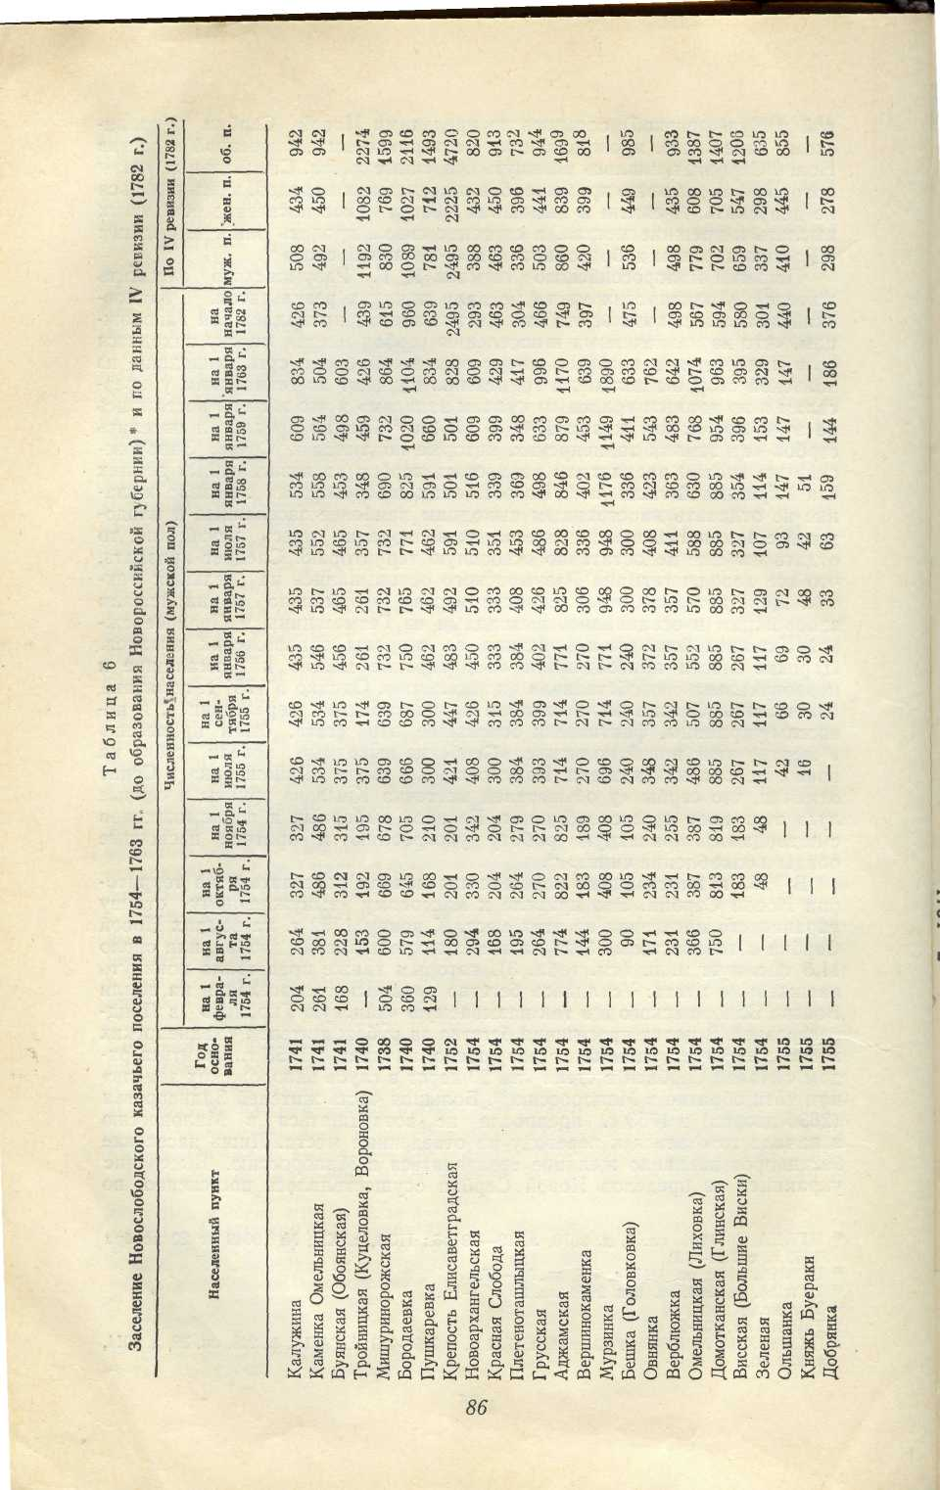

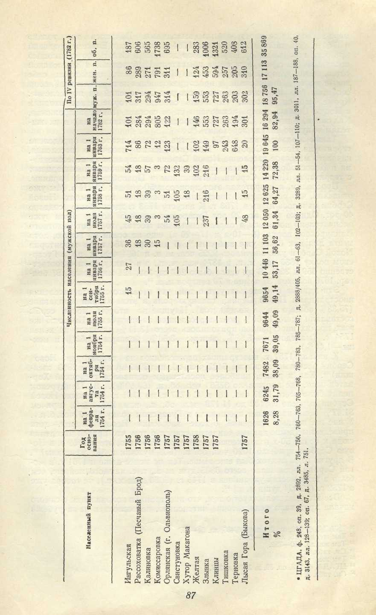
мере заселения ее иностранными выходцами. Началось оно только в 1754 г. (см. табл. 6). В феврале 1754 г. комендант Елисаветградскон крепости генерал-майор Иван Глебов доносил в Сенат, что с помощью посланного им офицера геодезии обыватели Цыбулевскои и Крыловскои сотен, земли которых вошли в состав Новой Сербии, подыскали себе новые места для поселения и просят разрешения «а'переселение. Глебов сообщал, что им уже выдано несколько дозволений на переселение. Кроме того, он доносил, что шесть слобод, которые ранее входили в Новую Сербию, теперь исключены из ее состава (Мишуринорожская, Калужина, Каменка, Обоянская, Бородаевка и Пушкаревка) и их жителям не нужно никуда переходить ".

Таким образом, лишь с 1754 г., когда была окончательно определена территория Новой Сербии и Новослободского казачьего поселения, началось массовое заселение Навой Сербии иностранными переселенцами и Новослободского казачьего поселения — украинцами, выходцами с территории Новой Сербии, Гетманщины и Правобережной Украины.
Проследим, как протекал этот процесс в 50-х годах XVIII в. Мы уже отмечали, что размещение иностранных выходцев на землях Новой Сербии началось лишь в 1753 г. К августу 1753 г. здесь было создано 40 рот. Однако если все 20 рот Гусарского конного полка были уже окончательно поселены в определенных им местах, то 7 рот пехотного Пандурского полка (8—10-я и 17—20-я) еще не осели на землю, хотя места для них были уже выбраны". В декабре 1754 г. на территории Новой Сербии уже значилось 2225 чел. м. п. и 1694 чел. ж. п. (в Гусарском полку 1886 чел. м. п. и 1374 чел. ж. п., а в Пандурском — соответственно 369 и 320). В их числе было 257 сербов, 124 македонца, 57 болгар, 1676 волохов, 32 немца и 79 венгров м. п.⁵³.
Эти данные свидетельствуют о том, что с самого начала заселения иностранцами Новой Сербии главную роль в этом играли молдаване (75,33% общего числа колонистов). Идущие на втором месте сербы составляли всего 11,56% всех переселенцев из-за рубежа. На долю же всех прочих иностранцев приходилось всего 13,11% их числа на конец 1754 г. (македонцы—5,58%, венгры—3,56%, болгары—2,53% и немцы—1,44%).
К началу 1757 г. иностранных переселенцев на территории Ново»! Сербии насчитывалось уже 5482 чел. об. п. (3089 мужчин и 2393 женщин) ". Как и ранее, наиболее населенным оставался гусарский Хорватов полк, где проживало 3755 чел. об. п. (68,50%). В Пандурском полку было всего 1727 чел. об. п. С 1757 г. по 1761 г. население Новой Сербии выросло с 5482 до 11 179 чел. об. п., или 103,93% ⁵⁵, причем 81,47% всего населения проживали в Гусарском полку (9107 чел. б. п.). У нас нет полных сведений о ходе заселения Новой Сербии, хотя приведенные выше данные свидетельствуют о том, что приток населения сюда к концу 50-х годов несколько возрос. Известно, что в 1759 г. в Новую Сербию прибыло 1020 чел. об. п. (638 мужчин и 382 женщины) ". В другие годы приток был еще выше. Тем не менее даже к 1761 г. в Новой Сербии проживало всего 6305 душ м. п., т. е. намного меньше, чем было в этих местах украинцев в 1745 г. (9660 душ м. п.), не говоря уже о 1752 г. (12 024 души м. п.) ".
Все это свидетельствует о том, что иностранная колонизация с самого начала протекала недостаточно интенсивно, переселенцев из-за рубежа
⁶¹ ЦГАДА, ф. 248, оп. 39, д. 2888/405, лл. 54—55.
⁶² Там же, д. 2815, лл. 566—567.
⁵³ Там же, лл. 750—752.
⁵⁴ См. табл. 7.
⁵⁵ Там же.
⁵⁸ ЦГАДА, ф. 248, оп. 39, д. 3278, л. 257. ¹⁷ См. табл. 3,
88
приходило мало, земли, отведенные для них, заселялись медленно¹ и в конечном счете все это способствовало временному обезлюдению значительной части Новороссии. Украинское население было вынуждено уйти отсюда или перейти на нелегальное и фактически бесправное положение, а иностранных переселенцев оказалось очень мало. Положение не спасли и те огромные льготы, которые были дарованы этим выходцам: отведение в вечное и потомственное владение огромных земельных массивов, выдача денежного жалования и предоставление права беспошлинных промыслов и торговли. Достаточно сказать, что за 12 лет своего существования (1752—1763 гг.) Новая Сербия израсходовала «от государственной казны до 700 тысяч рублей»⁵⁸ (в 1752 г. было-отпущено 55 тыс. руб., в 1753 г.— 50 тыс., в 1754 г.— 104 640, в 1755 г.— 51 000, в 1756 г.—50 тыс. рублей и т. д.) *\
Гораздо интенсивнее и Оез особых издержек казны шло освоение Новослободского казачьего поселения (см. табл. 6). В начале 1754 г. здесь проживало население только в 6 селениях, расположенных за предела!ми Новой Сербии (Мишуринорожская, Калужина, Каменка Омельницкая, Буянская, Бородаевка и Пушкаревка). Общая его численность равнялась 1626 душам м. п., что составляло всего 8,28% от количества жителей в 1763 г. накануне образования Новороссийской губернии. Однако уже к 1 августа 1754 г. народонаселение Новослободского казачьего полка возросло до 6246 душ м. п. (31,79% от уровня 1763 г.). Переселенцы образовали здесь 14 новых поселений (в том числе вновь заселили слободу Тройницкую и построили свои дома в пригороде Елисаветградской крепости). При этом из Новой Сербии сюда прибыло 1559 семей, из Польши •—52 и из Молдавии —6. Иначе говоря, Новослободское казачье поселение заселялось в основном за счет украинцев, насильственно выселяемых из Новой Сербии. Нельзя сказать, что украинское население Новой Сербии безропотно уходило с обжитых мест. Комендант крепости Святой Елисаветы И. Глебов 2 мая 1754 г. доносил в Сенат о том, что «малороссы» не хотят уходить из старых своих селений и «упрямством изыскивают разные случаи, паки в здешних местах остаться. Желая быть от всего избылыми, яко по хуторам и по пасекам целыми семьями и не одними семьями жительство имеют. А иные из слободы в слободу переходят»^{в0}. Для борьбы с нежелающими переходить на новые места Глебов был вынужден посылать в Новую Сербию «воинские команды», которые играли важную роль в деле организации «переселенческого движения» из Новой Сербии в Новослободское казачье поселение ".
В этих условиях население Новослободского казачьего поселения быстро увеличивалось. К октябрю 1754 г. оно уже численно значительно опередило наиболее высокие цифры народонаселения Новой Сербии начала 60-х годов XVIII в. (7482 души м. п. в Новослободском казачьем поселении и 6305—в Новой Сербии). К 1 июля 1755 г. численность населения Новослободского казачьего поселения достигла 9644 душ м. п. В сентябре 1755 г. жители размещались уже в 26 населенных пунктах. Число семей, прибывших из Новой Сербии, возросло до 2453, из Польши— до 269, из Земли Войска Запорожского —до 13 и Молдавии — до 8. Таким образом, уже к концу 1755 г. из Новой Сербии была выселена подавляющая часть проживающего там украинского населения. На 1 января 1758 г. в Новослободском казачьем поселении было учтено уже 12 625 душ. м. п. (64, 27% от уровня 1763 г.), которые размещались по 34 населенным пунктам. К началу 1758 г. число семей, переселившихся
⁵⁵ ПСЗ, т. XVI, № 12099 от 22 марта 1764 г, с. 657; ЦГАДА, ф. 1126К, оп. Т, д. 1354 л. 2. ⁸⁹ ЦГАДА, ф. 248, оп. 40, д. 3086, л. 365. ⁶⁰ Там же, оп. 39, д. 2888/405, л. 68. ⁸¹ Там же.
89
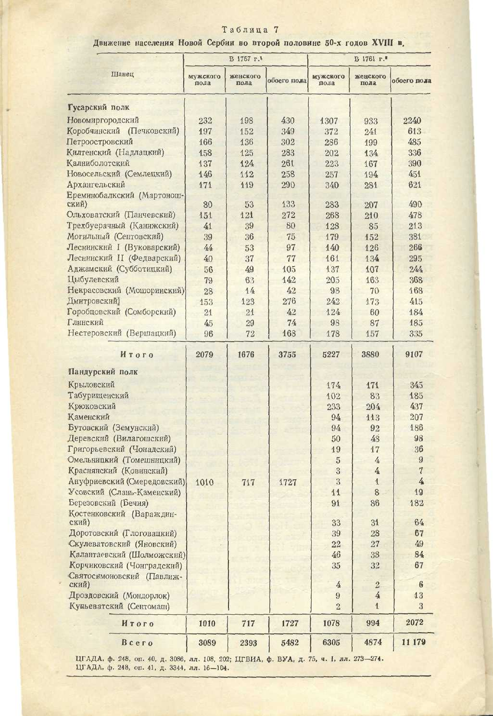
сюда из Новой Сербии, достигло 2813 (и . общег® числа 2836), из Польши— 451 малороссийской и 179 раскс-. рйичьих русских и из Запорожья— 58. Таким образо^м, с 1754 по 1 57 г. фактически завершилось переселение украинского населения из Новой Сербии в Новослободское казачье поселение и Малороссию и усиЛзлея приток переселенцев из соседней Правобережной Украины.

Почти полное отсутствие переселенцез из Малороссии объяснялось запрещением украинскому населению добровольно переходить оттуда на новые места жительства. В 1756—1757 гг. в Новослободское казачье поселение начинают прибывать из Правобережной Украины и Белоруссии русские беглые раскольники. В 1756 г. они основали здесь слободы Россоховатку и Калиновку, в 1757 г.— Злынку, Клинцы, Лысую Гору и т. д. Царские власти с начала 50-х годов стремились возвратить раскольников в Россию. В марте—мае 1754 г. были собраны сведения о количестве и местах расселения раскольников на территории Речи Поспо-литой. Оказалось, что там в 95 слободах и 4 монастырях находилось 3690 дворов или около 11 070 душ м. п.⁶², «да сверх того в той же Польской области еще имеется слобод до 100 и более, населенных все беглым великороссийским народом»⁶³.
4 сентября 1755 г. был опубликован «Манифест о прощении живущих в Польше и Литве русских подданных», который разрешал им до 1 января 1757 г. вернуться на Родину «без всякой боязни или страха с женами, детьми, свойственниками и пожитками... каждому в свое прежнее место»⁶⁴. Указ от 3 октября 1756 г. повторил условия манифеста⁶⁵.
Таким образом, в указах 1755—1756 гг. Новороссия еще не была указана местом, куда разрешалось возвращаться раскольникам. Тем не менее уже с 1754 г. начинается, хотя и в ограниченных размерах, постепенное возвращение на Родину русского беглого люда, который расселяется преимущественно на землях Новослободского казачьего поселения. Массовый характер это движение приобрело уже в 60-х годах XVIII в. 12 июня 1754 г. в Новослободское казачье поселение прибыло 58 душ об. п. русских раскольников⁶⁶. К 28 июля 1754 г. «вышло из Польши и было отправлено в Новую Сербию еще 227 чел. об. п. русских беглых. 15 и 17 июля, в частности, в крепость Святой Елисаветы было отправлено 106 душ об. п. раскольников и т. д.⁶⁷ Приток раскольников заставил бригадира и коменданта крепости св. Елисаветы И. Глебова в 1756—1757 гг. отвести землю для поселения их отдельными слободами⁶⁸. 2 января 1761 г. был опубликован новый указ, который продлил до 1 сентября срок добровольной явки русских беглых людей из Польши. Указ предоставлял возвращающимся льготы в уплате податей и отправлении повинностей на 6 лет⁶⁸.
В 1759—1762 гг. население Новослободского казачьего поселения возрастало особенно интенсивно. На 1 января 1759 г. здесь было учтено 14 220 душ м. п. (72,38% от уровня 1763 г.), а на 1 января 1763 г.— 19 625 душ м. п., которые проживали уже в 35 селениях. Основную массу переселенцев теперь составляли беглые украинцы, прибывающие из Правобережной Украины, русские раскольники и иностранные переселенцы. Законодательство 50-х годов всячески препятствовало заселению как Новой Сербии, так и Новослободского казачьего поселения переселенцами с территории Малороссии. Закон 9 ноября 1753 г. раз-
⁶² Там же, д. 3289, лл. 147—152 об.
⁶³ Там же.
⁶⁴ ПСЗ, т. XIV, № Ю454 от 4 сентября 1755 г., 414—415.
¹⁸⁵ Там же, № 10619 от 3 октября 1756 г., с. 636—637
« ЦГАДА, ф. 248, оп. 39, д. 3289, лл. 257—258.
⁶⁷ Там же, лл. 159, 257.
⁶⁸ Там же, д. ЗОН, лл. 181—187.
^{в9} ПСЗ, т. XV, № 11179 от 2 января 1761 г., с. 595—596. ,,
91
решал принимать в Новую Сербию в услужение лишь вольных людей из польских выходцев⁷⁰. Указ от 4 апреля 1760 г. строжайшим образом воспрещал малороссийским обывателям сходить из Малой России в Новую Сербию и в новопоселенные за чертой Новой Сербии слободы. Всем же, кто уже переселился туда, предписывалось возвратиться «на прежние жилища»". Исключение опять-таки делалось для выходящих из-за польской границы малороссиян, которых разрешалось использовать «вместо денщиков»⁷².
Указ от 14 августа 1761 г. разрешал принимать «в казацкое поселение за рубежом Новой Сербии» выходящих из Запорожья и Польши малороссиян, «но чтоб на то поселение переходящих ныне из Слободских полков и из Малороссии отнюдь принимаемо не было». Указ разрешал селить на землях Новослободского казачьего поселения также волохов, выходцев из Польши и Молдавии. Интересно, что этот же указ требовал проверить, нет ли в Новой Сербии украинцев из числа «бежавших из Слободского казачьего полка» или «проживающих от прежнего безуказного Заднепрского поселения» и «ежели оные там в Новой Сербии найдутся, то их всех до одного выслать куда кого следует и впредь, кроме позволенного числа, вместо денщиков в Новой Сербии не принимать и не селить»⁷³. Таким образом, правительство упорно в течение всех 50-х и начала 60-х годов проводило неизменную политику. В Новой Сербии разрешали проживать только православным иностранным выходцам, которым можно было в качестве денщиков принимать украинцев из Правобережной Украины. В Новослободском казачьем поселении могли жить украинские переселенцы, вышедшие с территории Новой Сербии, Земли Войска Запорожского и Правобережной Украины, а также русские беглые, возвращающиеся с территории Польши. Конечно, эти требования часто нарушались, но в целом они определили карту заселения рассматриваемой части Новороссии с 50-х— начала 60-х годов XVIII в. до середины 1763 г., когда правительств» окончательно убедилось в бесплодности проводимых мероприятий. С территории Левобережной Украины в Новослободское казачье поселение можно было переселиться легальным образом только предварительно бежав на территорию Правобережной Украины, что бесспорно и делали жители Малороссии.
На начало 1762 г. размещение населения Заднетгрских мест в границах 1806 г. демонстрирует следующая таблица (см. табл. 8).
Табл. 8 показывает, что по сравнению с 1745 г.⁷⁴ население «Зад-непрских мест» возросло более чем в 2 раза (на 154,94%), а число населенных пунктов — на 72,80%. Больше всего увеличилось население Ольвиопольского и Верхнеднепровского уездов, так как в состав этих уездов была включена значительная часть селений Новослободского казачьего поселения. В Верхнеднепровский уезд вошла основная часть территории указанного казачьего поселения и небольшая и наименее освоенная часть бывшего Пандурского полка (Вилогош, Сентомаш и Земун), в силу чего удельный вес населения Верхнеднепровокого уезда ко всем «Заднепрским местам» вырос с 17,55% до 32,67%.
Удельный вес населения Ольвиопольского уезда поднялся с 5,90% до 12,07%, а число селений увеличилось с 2 до 14. При этом 5 селений отошло из Новой Сербии, 7— из Новослободского казачьего поселения и 2— из Очаковской области. Несмотря на это, территория будущего Ольвиопольского уезда продолжала оставаться наименее освоенной и заселенной.
⁷⁰ ПСЗ, т. XIII, № 10148 от 9 ноября 11753 г., с. 923—925.
⁷¹ Там же, т. XV, № 11048 от 4 апреля 1760 г., с. 463.
⁷² Там же, т. XV, № 11058 от 10 мая 1760 г., с. 472—473.
⁷³ Там же, № 11312 от 14 августа 1761 г., с. 770—771.
⁷* См. табл. 4.
92
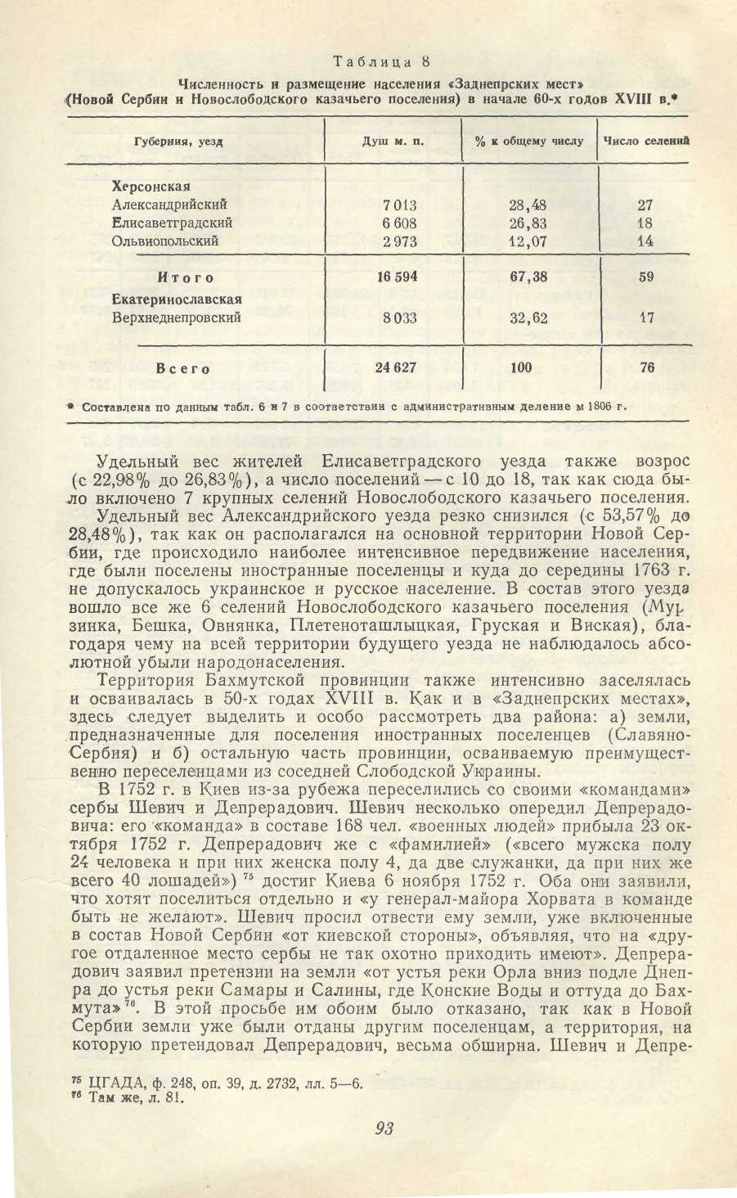

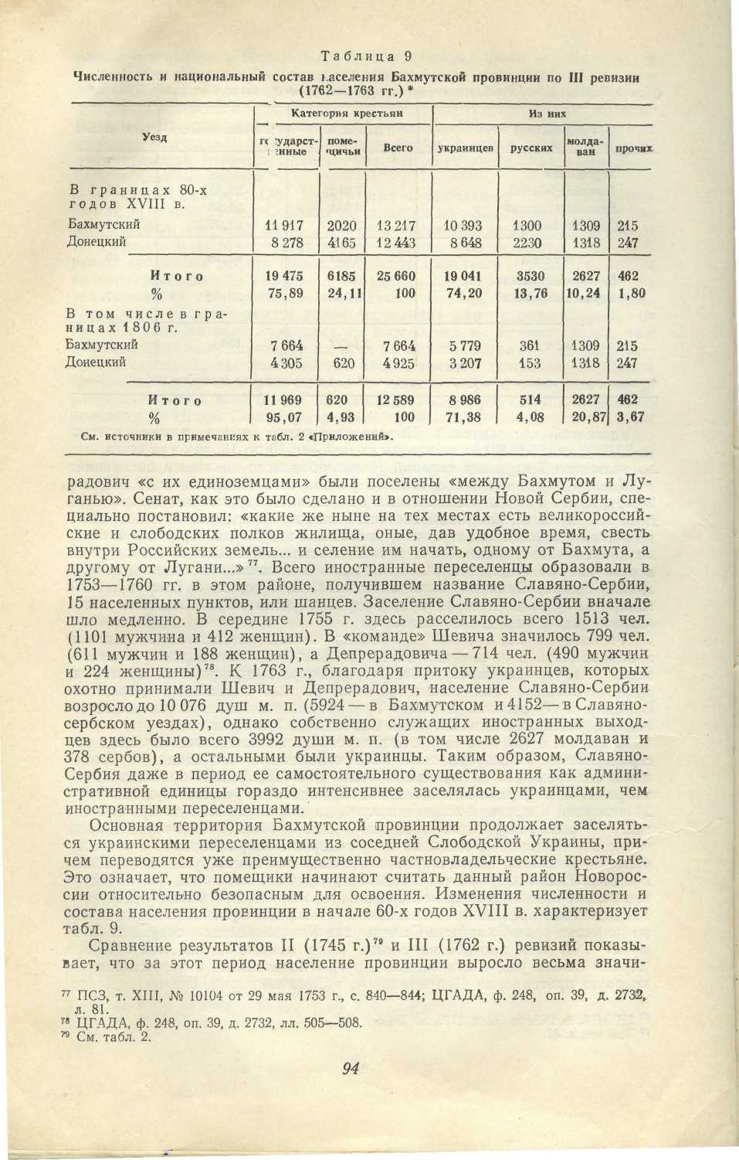
тельно. На территории ее в границах 80-х годов XVIII народонаселение увеличилось в 2,76 раза (на 176,22%), а в границах 1806 г.— в 7,93 раза (на 692,76%, с 1588 до 12 589 душ м. п.). Таким образом, при общем высоком приросте население наименее заселенной окраинной части провинции, включенной в начале XIX в. в состав Екатеринославской губернии, возрастало гораздо быстрее.

Население Бахмутского уезда с 1745 по 1762 г. возросло с 6565 до 13 217 душ м. п. (на 101,33%). Характерно, что основной прирост произошел за счет части уезда, включенной в 1806 г. в состав Бахмутского уезда Екатеринославской губернии (с 1385 до 7664 душ м. п., или на 453,36%)- На этой территории в 50-х годах XVIII в. не возникло ни одного нового украинского или русского поселения и по существу своему быстрому приросту население этой части уезда обязано 6 шанцам, которые здесь построили иностранные поселенцы (Луганское, Приволье, Верхнее, Троицкое, Калиновское и Сребрянское). Именно поэтому как в 1744, так и в 1763 г. здесь не было помещичьих крестьян. Национальный состав за эти годы изменился весьма значительно. Если в 1745 г. мы находили тут только украинцев (57,48%) и русских (42,52%), то в 1763 г. кроме украинцев (75,41%) и русских (4,72%) мы встречаем здесь молдаван (17,08%), сербов, венгров и т. д. Бросается в глаза рост удельного веса украинцев. Даже несмотря на приток иностранцев, процент украинского населения поднялся с 57,48 до 75,41, так как в большинстве шанцев подавляющую часть населения составляли именно украинцы, и несмотря на формальный запрет, и в 50-х годах эти земли заселялись в первую очередь украинцами. Численность русского населения уменьшилась даже в абсолютных цифрах (с 536 до 361 души м. п.). Это было проявлением общей тенденции сокращения численности русских в Бахмутской провинции после 1719 г. Как показывает табл. 1, к
1762 г. количество русского однодворческого населения, учтенного II ре
визией, уменьшилось на 169 душ м. п. (с 3551 до 3382), а III ревизией —
на 74 души (до 3308 душ м. п.). Однодворцы были менее приспособлены
к условиям жизни в Бахмутской провинции (неурожай 1752 г.). Убыль
же не пополнялась соответствующим притоком, как это было с украин
ским населением. Среди однодворцев получило большое распростране
ние бегство назад в Белгородскую и Воронежкую губернии, а также пе
реход в крестьянское состояние. Так, со II по III ревизию из однодворцев
Бахмутской провинции 246 душ м. п. бежали, 77—-записались в поме
щичьи крестьяне, а 12—в казаки⁸⁰. Эти потери были .не восполнимы,
тогда как убыль украинского населения тут же и с избытком возмеща
лась притоком извне.
На территории Бахмутского уезда, включенной в 1797 г. в состав Слободско-Украинской губернии, общий прирост населения был довольно умерен (с 5180 до 5553 душ м. п.), причем он был вызван преимущественно притоком украинских частновладельческих крестьян. Если в 1745 г. здесь было всего 58 душ м. п. помещичьих крестьян, то в
1763 г.— 2020 душ, или 36, 38% всего населения. Благодаря этому про
цессу количество украинцев здесь возросло с 4152 до 4614 душ м. п.
Русские же однодворческие слободы хирели. Если в 1744—1745 гг. в них
значилось 1082, то в 1763 г. — 939 душ м. п.
В результате взаимодействия украинского и иностранного переселенческого движения и сокращения абсолютной численности русского населения, в 1763 г. на территории всего Бахмутского уезда в границах 80-х годов XVIII в. украинцы составляли 78,63%, русские—9,84%, молдаване—9,90% и прочие—1,63% всего населения. Помещичье население достигло 15,28% общего населения.
¹⁰ ЦГАДА, Госархив, р. XVI, д. 588, ч. 1, лл. 34—43 об.
95
В Донецком уезде протекал тот же процесс, только выражен он был здесь острее и четче. На территории уезда, вошедшей в 1806 г. в состав Екатеринославской губернии, в 1763 г. также преобладало незакрепо-щенное население (иностранные поселенцы, украинские казаки и однодворцы), так как тут находились основные поселения Славяно-Сербии (Подгороднее, Черкасское, Желтое, Красное, Каменка, Вергунка, Хорошее, Крымское и Нижнее). Кроме того, здесь во второй половине 50-х годов возникло русское однодворческое селение Бахмутовка (1755 г.) и 4 помещичьих украинских селения (Степановка, Суходол, Первозва-новка и Петровка), Благодаря притоку переселенцев население этой части уезда с 1745 по 1763 г. выросло более чем в 24 раза (с 203 до 4925 душ м. п.). Еще в 1745 г. это был дикий, незаселенный район, а в 1763 г. здесь уже существовало 15 селений (в 1745 г.—2). В 1763 г. на этой территории также преобладали украинцы (65,12%), но удельный вес молдаван был тоже высок (26,77%). На долю всех прочих этнических компонентов приходилось лишь 8,11 % населения. Несмотря на то, что помещичьи крестьяне образовали здесь в 50-х годах 4 новых селения, удельный вес помещичьих крестьян составлял в 1763 г. всего 12,58% населения.
В части Донецкого уезда, вошедшей в состав Слободско-Украин-ской губернии, население с 1745 по 1763 г. выросло почти в 3 раза (на 198,09%), главным образом за счет притока украинского частновладельческого населения. Во второй половине 50-х годов здесь возникло 7 новых помещичьих селений и одно государственное (Мостки). Процент помещичьих крестьян с 1745 по 1763 г. возрос с 22,05 до 47,15%. Русское население этого района с 1745 по 1763 г. возросло с 1777 до 2077 душ м. п., а украинское — с 745 до 5441 души. Это привело к резкому понижению удельного веса русских с 70,46 до 27,63% при соответственном повышении удельного веса украинцев с 29,54 до 72,37%.
В целом в двух уездах Бахмутской провинции в 1744 г. государственные крестьяне достигали 93%, а в 1763 г.—75,89% (в части вошедшей в Екатеринославскую губернию соответственно 97,70 и 95,07%). Украинцы составляли в 1745 г. 61,38%, а в 1763 г.—74,20% (в части, вошедшей в Екатеринославскую губернию, соответственно 55,85 и 71,38%), а русские— 38,62 и 13,76% (в части, вошедшей в состав Екатеринославской губернии, 44,15 и 4,08%). Все это свидетельствует о том, что: а) в 50-х годах XVIII в. резко усиливаются темпы заселения Бахмутской провинции, причем быстрее заселяются земли, включенные в начале XIX в. в состав Донецкого и Бахмутского уездов Екатеринославской губернии; б) основную роль в этом процессе играет приток украинского частновладельческого населения, причем большинство помещичьих крестьян оседает в наиболее освоенных и заселенных частях провинции, включенных в 1797 г. в состав Слободско-Украинской губернии;
в) вспомогательную роль играет также переселение сюда молдаван. Количество же сербов, македонцев, болгар, венгров и т.д. было незначительно; г) в 50-х — начале 60-х годов прекращается приток русского населения в Бахмутскую провинцию и даже происходит абсолютная убыль уже осевшего там населения.
На Украинской линии, где проживало чисто русское почти исключительно однодворческое население, в 50-х — начале 60-х годов не было его прироста. Как и в Бахмутской провинции, здесь со II по III ревизию численность русского народонаселения сокращается на 427 душ м. п. (с 13 119 до 12 692 душ) ⁸¹. Отрицательное влияние на движение населения оказал сильнейший неурожай 1752 г., а также бегство однодворцев с линии. С 1745 по 1762 г. бежало 210 душ м. п.⁸⁸
⁸¹ ЦГАДА, Госархив, р. XVI, д. 588, ч. I, л. 34. " Там же.
96 .
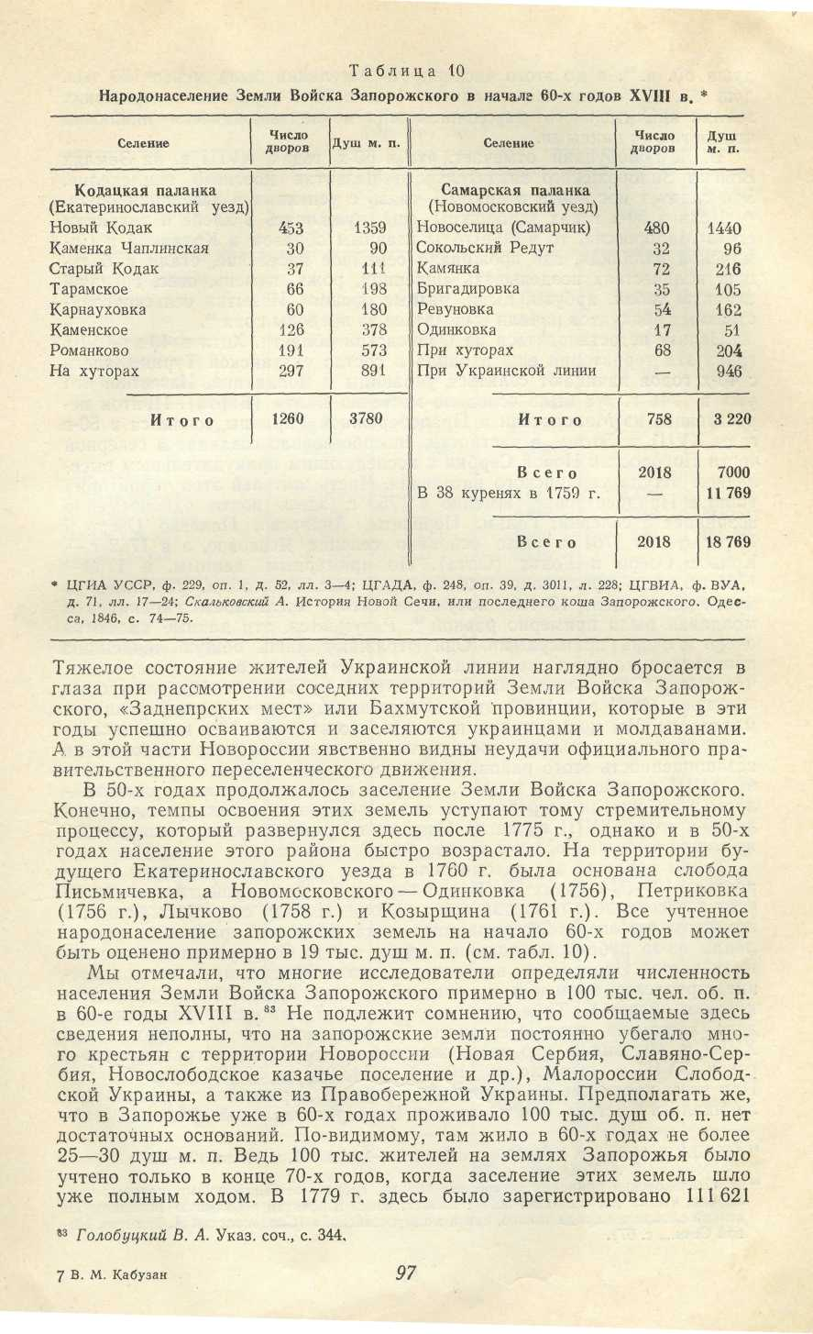
душа об. п. ⁸\ а до этого численность населения была менее 100 тыс. душ об. п. Мнение же о наличии уже в 60-х годах на запорожских землях значительного народонаселения не подтверждается никакими конкретными данными.

В. А. Голобуцкий отмечает, что в 60-х годах XVIII в. на Землях Войска Запорожского значительного развития достигло земледелие. Это следует поставить в прямую связь с успехами в заселении края.
Если в 50-х годах запорожцы еще нуждались в хлебе и закупали его в Малороссии, то в 60-е годы главным образом в Кодацкой и Самарской паланках, где проживало семейное население, стали в больших количествах возделывать «пшеницу, рожь, ячмень, овес, гречиху, а также табак, арбузы, дыни, разные овощи». Избытки сельскохозяй-ственных продуктов начали вывозиться за пределы края .
Нельзя не остановиться на Очаковской области. Хотя в 40-х — 50-х годах эта территория еще входила в состав султанской Турции, здесь с 40-х годов начинают селиться украинцы и молдаване. Известно, что уже в 1748 г. тут было основано местечко Балта (Барта). Приток переселенцев из Малороссии и Правобережной Украины усилился в 50-е годы XVIII в. Этому, в частности, способствовало создание в северной части Новороссии Новой Сербии с последующим принудительным выселением оттуда украинского населения. Часть жителей этой территории ушла в Приднестровье. Именно в 1753 г. здесь почти одновременно возникает 5 селений: Гольм, Перелеты, Ананьево, Палеево Озеро и Перерыта. В 1761 г. было основано селение Ясеновое, а в 1762 г.— Кривое Озеро и Голта (Олта). По примерным данным, в 1763— 1764 гг. здесь проживало уже около 5 тыс. душ об. п. украинцев и молдаван и около 12 тыс. кочующих татар. Численность украинцев и молдаван была примерно равной ⁸⁶. Разумеется, эти данные являются очень и очень примерными. Они отражают лишь общую тенденцию происходящего здесь процесса. Мы можем безошибочно утверждать, что быстрое заселение Очаковских степей началось где-то на рубеже середины XVIII в. и что в этом деле решающую роль играли украинцы и молдаване. Мы можем также полагать, что в начале 60-х годов численность оседлого населения уже достигла нескольких тысяч человек, но незащищенность этого района и русско-турецкие войны второй половины XVIII в. приводили к тому, что уже возникшие селения уничтожались, а их жители истреблялись или разбегались, и так продолжалось до 90-х годов XVIII в., когда Очаковские степи, наконец, окончательно вошли в состав России и начали быстро заселяться.
Таким образом, мы рассмотрели темпы движения населения Новороссии в 40—50-х годах XVIII в., в период, когда по существу развертывается заселение и освоение этого района. Наряду с продолжающимся притоком в Новороссию украинцев сюда начинают прибывать переселенцы из-за рубежа: молдаване, сербы и т.д. Одновременно с заселением частей Новороссии, входящих в состав России, начинается освоение территории, временно включенной в состав Турецкой империи (Очаковская область). Табл. 11 в сводном виде демонстрирует успехи в деле заселения всего Северного Причерноморья в 40-х—50-х годах XVIII в. Мы видим, что число жителей всего района в границах 80-х годов XVIII в. выросло на 110,56% (с 43 043 до 90 631 души м. п.). При этом население на территории будущей Херсонской губернии увеличивалось быстрее, чем на землях Екатеринославской губернии. Наи-
⁸⁴ ЦГАДА, Госархив, р. XVI, д. 588, ч. 5, лл. 66—120; д. 797, ч. 14, лл. 120—123.
⁸⁵ Голобуцкий в. А. Указ. соч., с. 352.
⁸⁶ А. Скальковский приводит интересные данные, собранные запорожцами, которые ука
зывали, что «в тех слободах живут волохи, жиды и почитай в большую половину во
всякой слободке народа такого, как и малороссийский» (Скальковский А. История Но
вой Сечи..., с. 67).
98
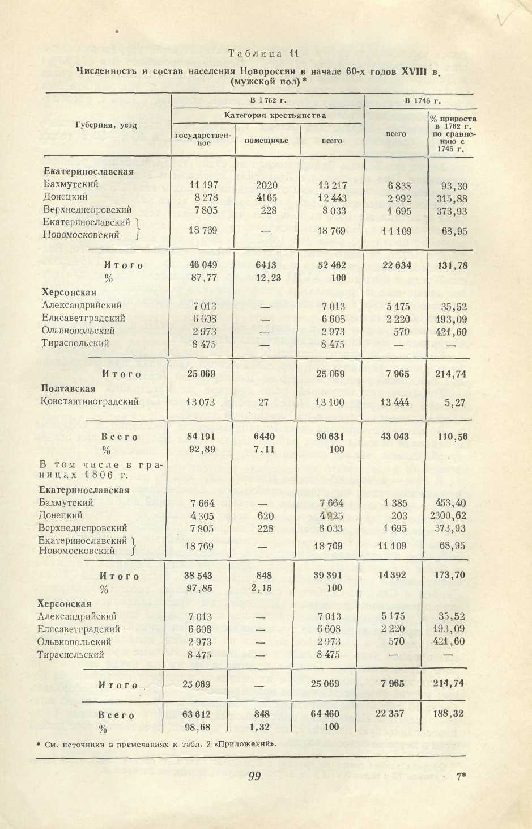
более высокими темпами прироста характеризуются территории будущих Ольвиопольского (на 421,60%), Верхнеднепровского (на 373,93%) и Донецкого (на 315,88%)) уездов. Земли будущего Бахмутского уезда заселяются более медленными темпами (на 93,30%), так как это был уже район сравнительно давнего заселения, который в 1745 г. располагал наиболее значительным населением.

Население Украинской линии (будущего Константиноградского уезда), состоящее почти из одних однодворцев, в 40-х—50-х годах почти не увеличивалось.
Земли же Войска Запорожского не стали тогда основным районом заселения. Они граничили с Крымским ханством и Турецкой империей и не имели надежной защиты от нападений турок и татар. Это о-казыва-ло сдерживающее влияние на темпы заселения этого района⁸⁷.
В границах же 1806 г., т. е. без частей Бахмутского и Донецкого уездов и всего Константиноградского уезда, население Новороссии возросло почти в 3 раза (на 188,32%). Это очень высокий прирост за 17 лет. Быстрее всего увеличивалось число жителей Донецкого, Бахмутского, Ольвиопольского и Верхнеднепровского уездов. Тирасполь-ский уезд в 40-х годах XVIII в. только начал заселяться, но длительное время еще не располагал устойчивым или постоянным населением. Во время частых войн жителям, проживающим здесь, приходилось покидать обжитые места.
Таким - рбр азом, в 50-х — начале 60-х годов XVIII в. для заселения Северного Причерноморья характерно следующее.
Сочетание внешнего (главным образом молдавского) и внутреннего (в основном украинского) переселенческого движения при сохранении преобладющей роли последнего из Левобережной Украины;
Усиление регулирующей роли царской администрации на значительной части района (в Новой Сербии, Славяно-Сербии, Новослободском казачьем поселении, на Украинской линии).
Возрастание притока частновладельческого населения в северные и наиболее обжитые части района (Бахмутская провинция) при общем преобладании числа свободных от крепостной зависимости переселенцев.
В 50-х — начале 60-х годов Новороссия, как и ранее, осваивается в основном путем народного, свободного переселенческого движения, так как число организованных властями переселений не было большим.
Основным из сказанного выше следует считать то обстоятельство, что своим успешным заселением Северное Причерноморье в 40—50-х годах XVIII в. обязано преимущественно свободным украинским переселенцам с территории Малороссии, Слободской Украины и несколько в более ограниченных размерах — Правобережной Украины. Так называемая эпоха «сербской колонизации», когда были созданы Новая Сербия и Славяно-Сербия в сущности оставалась эпохой украинского переселенческого движения. Иностранцам предоставлялись огромные льготы, на их содержание тратились колоссальные средства, а в это время простые украинские труженики сами, без всякой помощи со стороны властей, а чаще всего вопреки их желанию, делали свое обычное благородное дело — заселяли и осваивали необъятные просторы Северного Причерноморья. Они не претендовали ни на какие лавры, они хотели только одного—-чтобы их оставили в покое и позволили на новых местах заниматься своим привычным делом. Однако потребовалось более 10 лет, чтобы правительство убедилось в нереальности своих планов заселения Новороссии иностранными выходцами и изменило свою переселенческую политику, но с этого времени начинается уже новый этап в истории освоения края. .
⁸⁷ Оборонительная линия по границе с Крымским ханством начала создаваться лишь с начала 70-х годов XVIII в., т. е. уже накануне ликвидации Запорожья.
100

